海青工商110年度學生專題報告

群 別:

資電群

作品名稱:

無人社區管理系統

作者:

主要作者。海青工商。資訊科三年真班劉祐瑋。

主要作者。海青工商。資訊科三年真班王世炫。

主要作者。海青工商。資訊科三年真班王俊翔。

次要作者。海青工商。資訊科三年真班魏偉庭。

次要作者。海青工商。資訊科三年真班張仲彥。

指導老師:

陳勇志老師

**內容**

摘要 2

壹、 研究動機 2

貳、 研究目的 3

參、研究過程及方法 4

一、 研究流程圖 4

二、系統架構圖 5

三、功能流程圖 6

四、理論以及原理 7

1、軟體 7

2、硬體 7

伍、 肆、問題與討論 9

1、目前所遇到的問題 9

2、未來規劃 9

六、 結論 9

陸、參考資料以及其他 9

一、參考資料 9

二、 附錄 10

2.WEB畫面 16

# 摘要

本次產品主要為了讓大樓和社區簡約與方便的管理,也能避免疫情期間減少人與人之間的接觸。在產品的設計上以全自動系統作業，也能減少人力的成本。利用RFID和密碼來解鎖門鎖後將該住戶的訊息傳輸到電子布告欄上,也能方便即時的檢視資訊。在收貨方面我們製作了一個櫃子與物流公司合作,使用排序指定放入貨物的櫃子給物流公司並發送代碼,將貨物放置好後系統會將資訊上傳到web提醒住戶取件。時效性密碼以便提供給租客和來訪的客人權限進入社區內,已保證人員的進出確保社區的安全

# 研究動機

警衛在社區上扮演著重要的角色，不管是安全性還是便利性，警衛都在重要的位子。但只要是人，就多少會發生問題，畢竟人不是機器，如同馬有失蹄的時候，人也常有失手的時候。且根據我們的觀察，在深夜最危險的時段，部分的警衛都會敗給疲勞。這使我們反思，我們將這麼重要的工作交給有許多變數的”人”真的是最好的辦法嗎?加上最近的疫情，如果能使社區來往的人更加單純，也能夠更加安全。故為了在減少人力成本還能夠維持社區安全的情況下以及在疫情期間避免陌生人之間過多的接觸。

# 研究目的

我們秉持著在減少人力成本還能夠維持社區安全的情況下以及在疫情期間避免陌生人之間過多的接觸，同時也希望帶給住戶更方便的環境。我們設計了以下功能:

1.使用了時效性密碼鎖來提供租客或是您的朋友來更方便的居住。

2.利用RFID辨識人員，也能夠增加開門速度。

3.物流系統能夠代替警衛的代收服務，.如果住戶需要寄送貨物，物流系統則會發送電子郵件給合作的貨運公司

4. 電子布告欄可以使管理員發佈公告，也能夠提醒用戶貨物未取

# 參、研究過程及方法

## 研究流程圖

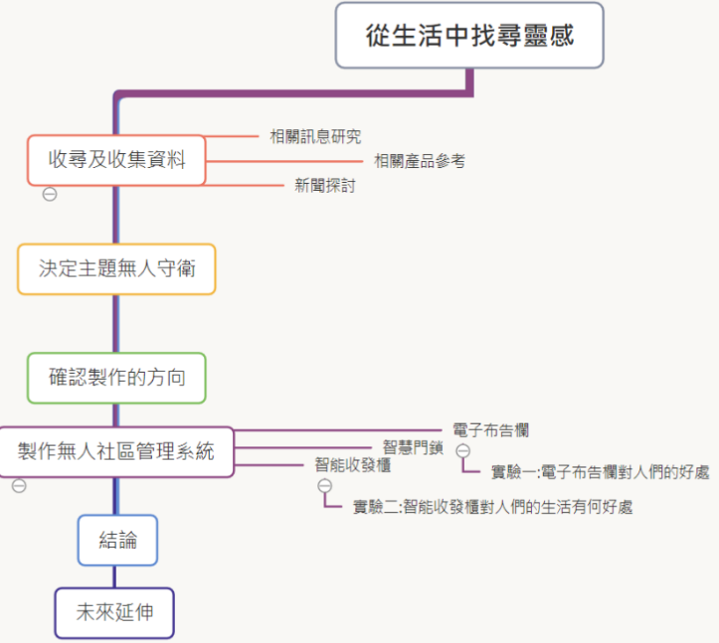

## 二、系統架構圖

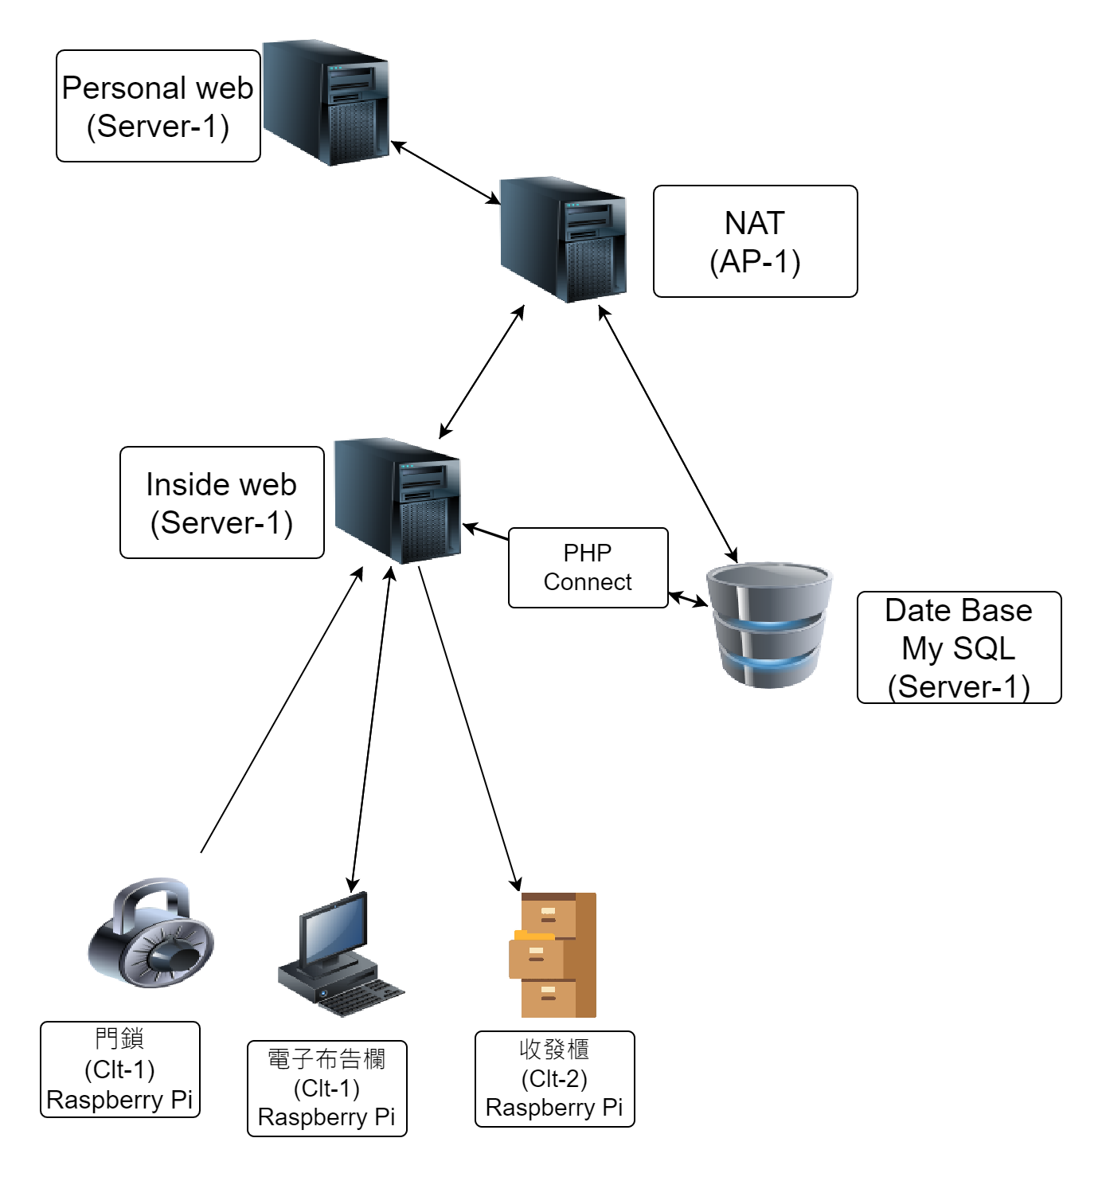

## 三、功能流程圖

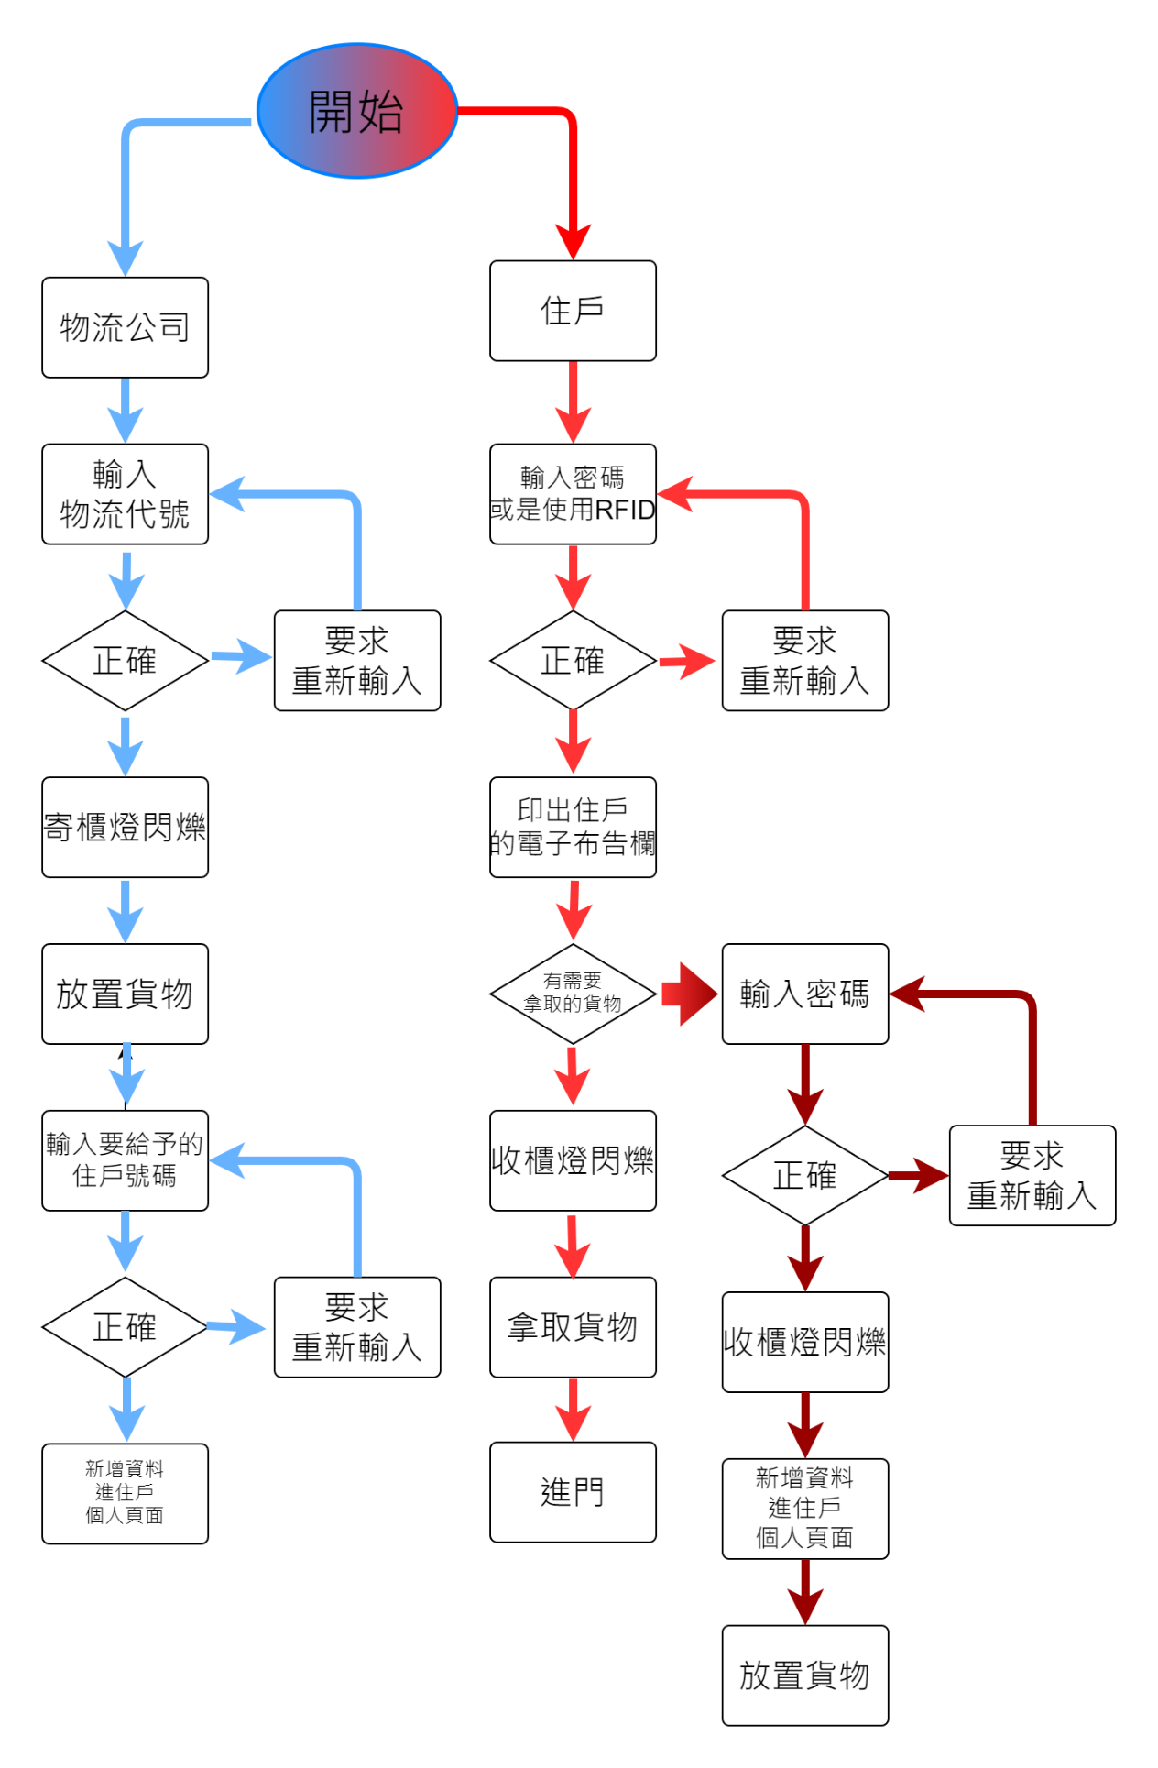

## 四、理論以及原理

### 1、軟體

#### MYSQL:

MySQL在過去由於效能高、成本低、可靠性好，已經成為最流行的開源資料庫，因此被廣泛地應用在互聯網上的中小型網站中。

#### PYTHON:

Python是一種廣泛使用的直譯式、進階和通用的程式語言。強調程式碼的可讀性和簡潔的語法，相比於C或JAVA，Python讓開發者能夠用更少的代碼表達想法。我們用於撰寫SOCKET與伺服器進行通訊。

#### Apache:

Apache HTTP Server是[Apache軟體基金會](https://zh.wikipedia.org/wiki/Apache%E8%BB%9F%E4%BB%B6%E5%9F%BA%E9%87%91%E6%9C%83" \o "Apache軟體基金會)的一個開放原始碼的[網頁伺服器](https://zh.wikipedia.org/wiki/%E7%B6%B2%E9%A0%81%E4%BC%BA%E6%9C%8D%E5%99%A8)軟體，可以在大多數[電腦](https://zh.wikipedia.org/wiki/%E9%9B%BB%E8%85%A6)[作業系統](https://zh.wikipedia.org/wiki/%E4%BD%9C%E6%A5%AD%E7%B3%BB%E7%B5%B1)中運行。由於其跨平台和安全性，被廣泛使用，是最流行的Web伺服器軟體之一。

我們用於架設HTTP伺服器。

#### PHP:

PHP是一種[開源](https://zh.wikipedia.org/wiki/%E5%BC%80%E6%BA%90" \o "開源)的通用[電腦](https://zh.wikipedia.org/wiki/%E8%AE%A1%E7%AE%97%E6%9C%BA)[手稿語言](https://zh.wikipedia.org/wiki/%E8%84%9A%E6%9C%AC%E8%AF%AD%E8%A8%80)，尤其適用於[網路開發](https://zh.wikipedia.org/wiki/%E7%BD%91%E7%BB%9C%E5%BC%80%E5%8F%91)並可嵌入[HTML](https://zh.wikipedia.org/wiki/HTML)中使用。PHP的主要目標是允許網路開發人員快速編寫[動態頁面](https://zh.wikipedia.org/wiki/%E5%8A%A8%E6%80%81%E9%A1%B5%E9%9D%A2" \o "動態頁面)。

我們用於撰寫動態網頁。

### 2、硬體

#### Arduino:

Arduino是一個開源嵌入式硬體平台，用來供使用者製作可互動式的嵌入式專案，軟體編程方面，通常使用C/C++程式語言，官方提供了一個Arduino IDE用開發。

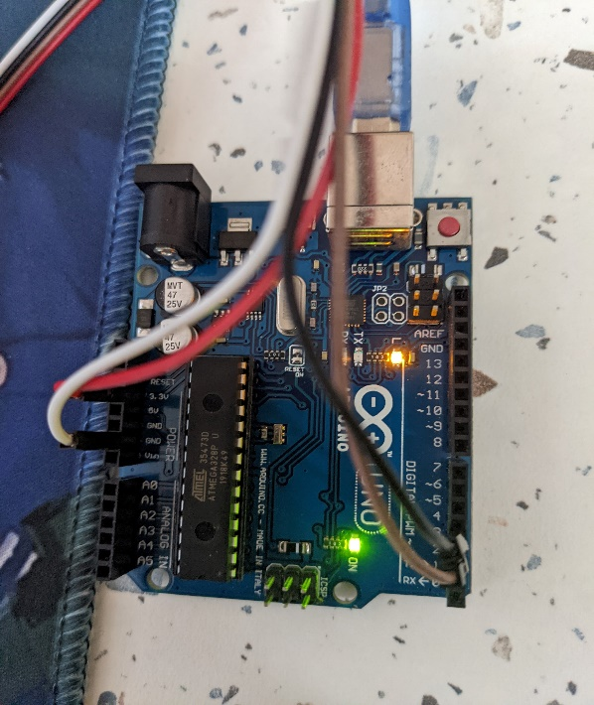

#### 降壓與整流電路:

此自行設計的電路功能為將交流110V降壓和整流程12V。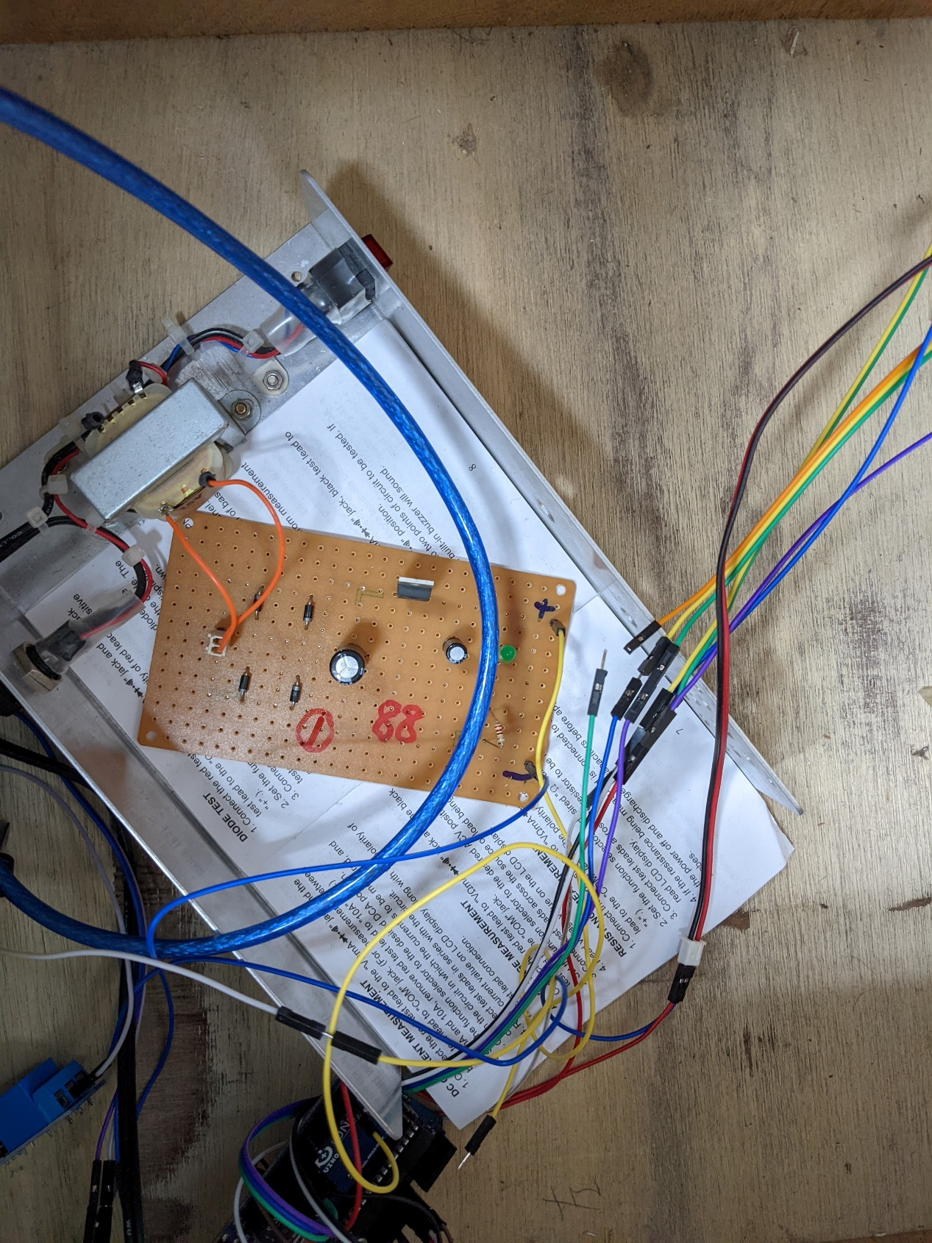

以上為實際圖片

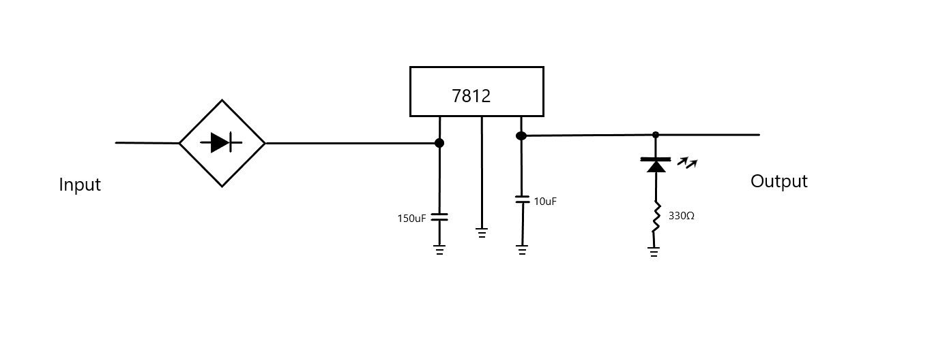

以上為電路圖

# 肆、問題與討論

### 1、目前所遇到的問題

我們的專題雖然是結束了，但是其中還是有些部分部沒有達成我們所想的效果。像是物流系統的貨櫃，我們本來打算使用磁吸式門鎖來控制，但因預算和所擁有的木工技術並不嫻熟，最後只好使用LED燈來表示。還有關於RFID的資料備援，因為受限於Arduino的RFID模組，故只好透過繁瑣的方式執行資料備援，原本的想法是能直接讀取出資料庫的資料作比對，不只能更方便的得知使用者身分，也能減少因資料備份不完全，而造成的資安為害。

### 2、未來規劃

因工期和技術的限制，此次認為還有一些功能非常適合加入。像是使用AI技術辨識車牌，然後在使用LED或是大螢幕指引車主停車，還可以先將門開啟。若是遇到不認識的車牌，則將架設在停車格邊的突起物彈出，使他無法停入。同時也能自動控制柵欄，使它有管控車流的功能。

# 結論

此次專題我們的目標為在維持安全和增加社區居民的便利的情況下減少人力支出，對於安全我們想了很多的安全性計畫，在大家的持續的討論與測試實用性下，最後完成了一套安全性策略，雖然依然不夠完善，也有很多沒想到的部分，但是我們會繼續努力使它更加完善。而便利性的部分我們想出了很多種的設計，像是webcam、停車場指示燈、指紋辨識、車牌辨識，但大部分都因工期、經費以及實力的不足而決定不實裝上，因為多種設備的加入，這也讓我們第一次必須要思考各種備援計劃，最後有實際加入的功能只剩下RFID以及物流系統。

# 陸、參考資料以及其他

## 一、參考資料

新觀念 PHP8+MySQL+AJAX 網頁程式範例教本(第六版) 作者:[陳會安](https://search.books.com.tw/search/query/key/%E9%99%B3%E6%9C%83%E5%AE%89/adv_author/1/) 出版社:旗標

圖解！一次搞懂資料庫 作者:小笠原種高 出版社:碁峰

Raspberry Pi 樹莓派：Python x AI 超應用聖經 作者:陳會安 出版社:旗標

Windows Server 2019 系統與網站建置實務 作者:戴有煒 出版社:[碁峰](https://www.books.com.tw/web/sys_puballb/books/?pubid=gotop)

鳥哥的Linux私房菜：伺服器架設篇(第三版)(附光碟) 作者:鳥哥 出版社:[碁峰](https://www.books.com.tw/web/sys_puballb/books/?pubid=gotop)

超圖解 Arduino 互動設計入門（第四版）作者:[趙英傑](https://search.books.com.tw/search/query/key/%E8%B6%99%E8%8B%B1%E5%82%91/adv_author/1/) 出版社:[旗標](https://www.books.com.tw/web/sys_puballb/books/?pubid=flag)

## 附錄

1. 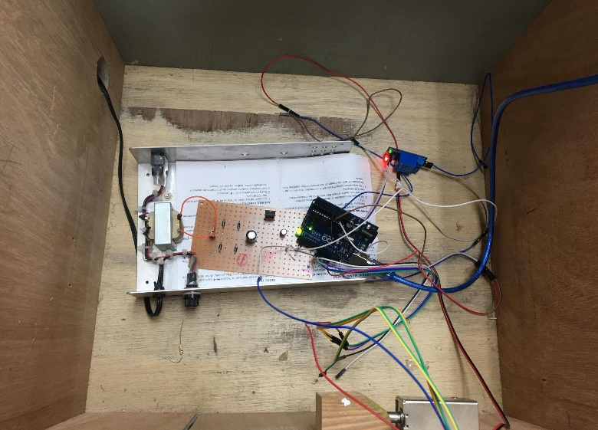**實物圖片**

以上為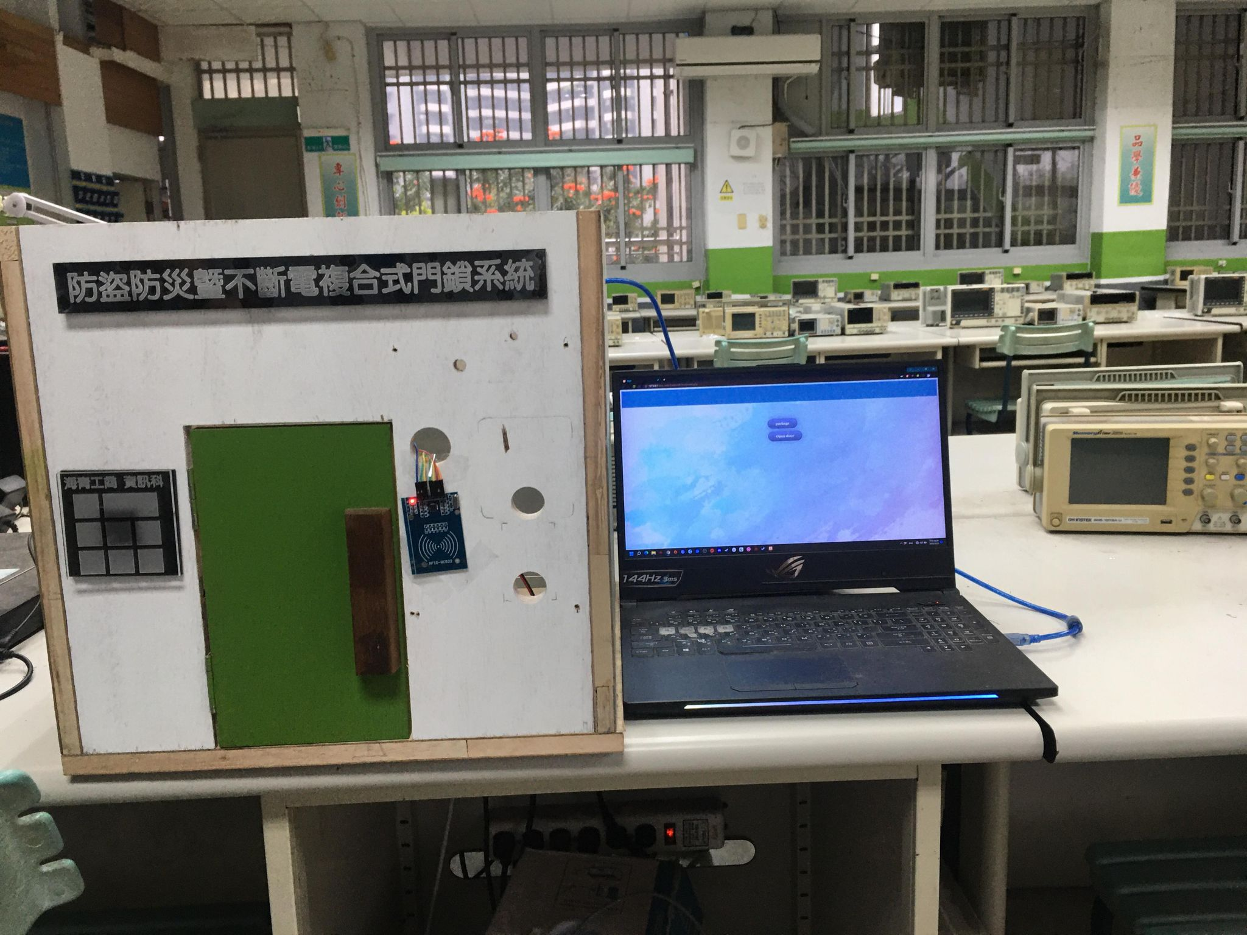內部樣子，有繼電器、Arduino、門鎖。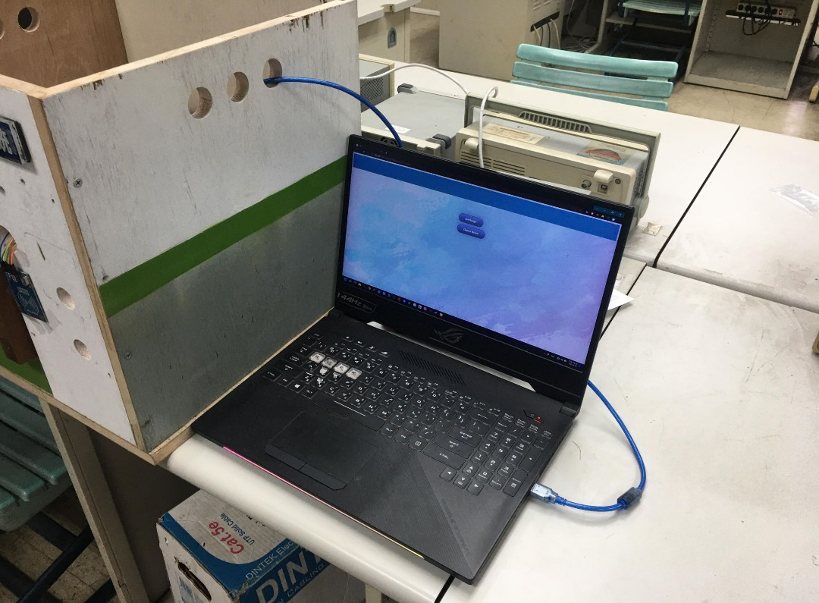

以上為系統硬體圖片，我們使用學長們專題所留下的硬體再次利用，節省金費，也比較環保。

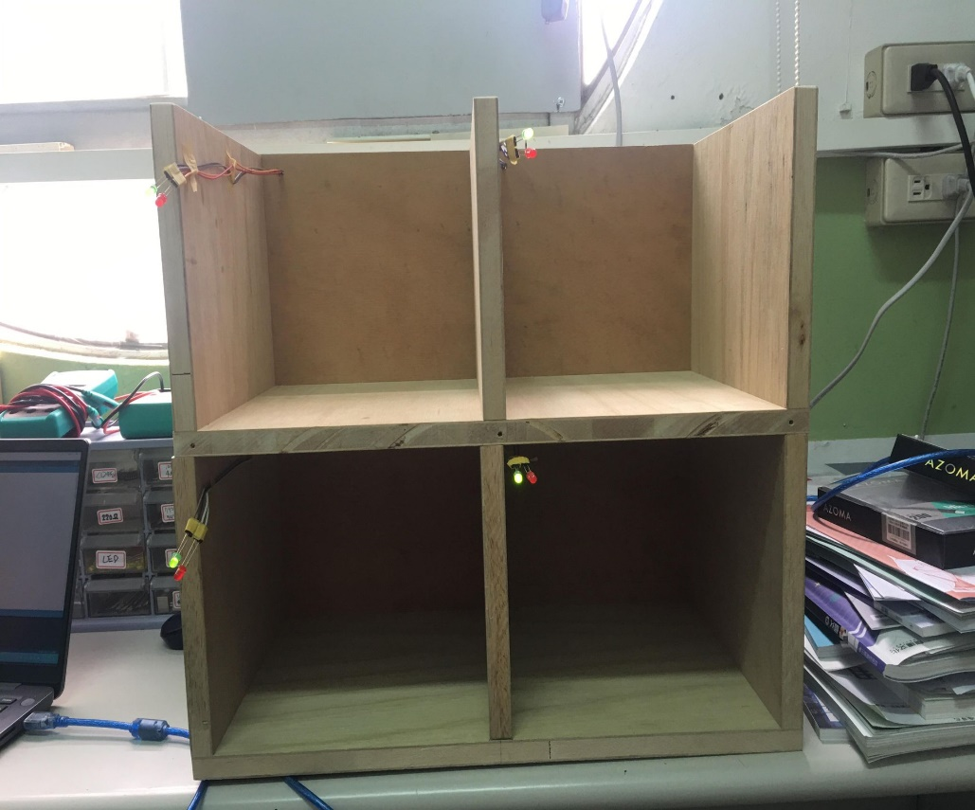

以上為物流櫃的樣子，當格子是空的時候將會亮著綠燈，當有貨物時則為紅燈。

1. **細項功能流程圖**



門鎖以及物流系統網頁流程圖

**2.程式碼**

**1.SOCKET程式**

# -*- coding: utf-8 -*-

import socket

from time import time

import time

HOST = '192.168.137.13'

PORT = 80

server = socket.socket(socket.AF_INET, socket.SOCK_STREAM)

server.bind((HOST, PORT))

server.listen(10)

def send(msg):

conn, addr = server.accept()

#clientMessage = str(conn.recv(1024), encoding='utf-8')

#print('Client message is:', clientMessage)

#serverMessage = 'I\'m here!'

serverMessage = 'HI'

conn.sendall(serverMessage.encode())

conn.close()

def read():

conn, addr = server.accept()

clientMessage = str(conn.recv(1024), encoding='utf-8')

print('Client message is:', clientMessage)

erverMessage = 'I\'m here!'

#conn.sendall(serverMessage.encode())

conn.close()

if __name__ =="__main__":

while True:

print("1)send")

print("2)read")

var = input()

if(var == "1"):

for i in range(5):

send("Hi")

print(i)

time.sleep(5)

elif(var == "2"):

for i in range(5):

read()

print(i)

time.sleep(5)

else:

break

**2.物流系統的程式(Arduino)**

bool cab[2][2]={0};

int Acab[2][2] = {{2,6},{3,7}}; // A[0][0] = A1櫃沒東西 A[0][1]A1櫃有東西

int Bcab[2][2] = {{4,8},{5,9}};

int change(int a, int b,int flag){

switch(flag){

case 0:

cab[a][b]=0;

break;

case 1:

cab[a][b]=1;

break;

}

check();

}

void check ()

{

for(int i=0;i<2 ;i++)

{

for(int j = 0;j<2;j++)

{

if (i == 0)

{

digitalWrite(Acab[j][cab[i][j]],1);

digitalWrite(Acab[j][!(cab[i][j])],0);

}

else if (i == 1)

{

digitalWrite(Bcab[j][cab[i][j]],1);

digitalWrite(Bcab[j][!(cab[i][j])],0);

}

else

{

//notthong

}

}

}

}

void setup()

{

Serial.begin(9600);

for(int i=2;i<=9;i++)

{

pinMode(i,OUTPUT);

}

Serial.println("寄貨打0,收貨打1");

check();

}

void loop() {

int cabnumer1,cabnumer2;

char msg,a,b;

String str;

char ch[4];

if(Serial.available()){

str=Serial.readString();

str.toCharArray(ch,4);

msg = ch[0];

switch(msg){

case '0':

Serial.println("寄貨,請輸入櫃子代號(A=0,B=1):");

Serial.print("你輸入:");

Serial.println(ch[1]);

cabnumer1 = (int)(ch[1] - 48);

Serial.println("寄貨,請輸入櫃子編號(0,1):");

Serial.print("你輸入:");

Serial.println(ch[2]);

cabnumer2 = (int)(ch[2] - 48);

change(cabnumer1,cabnumer2,1);

break;

case '1':

Serial.println("收貨,請輸入櫃子代號(A=0,B=1):");

Serial.print("你輸入:");

Serial.println(ch[1]);

cabnumer1 = (int)(ch[1] - 48);

Serial.println("收貨,請輸入櫃子編號(0,1):");

Serial.print("你輸入:");

Serial.println(ch[2]);

cabnumer2 = (int)(ch[2] - 48);

change(cabnumer1,cabnumer2,0);

break;

default:

Serial.print("輸入錯誤");

break;

}

}

check();

}

**3.RFID程式(Arduino)**

#include <SPI.h>

#include <MFRC522.h>

constexpr uint8_t RST_PIN = 9;

constexpr uint8_t SS_PIN = 10;

int relayPin = 2; // 連接繼電器腳位

MFRC522 mfrc522(SS_PIN, RST_PIN); // 建立 MFRC522

void setup()

{

pinMode(relayPin, OUTPUT); // 設定繼電器接腳為輸出腳位

Serial.begin(9600);

while (!Serial);

SPI.begin();

mfrc522.PCD_Init();

digitalWrite(relayPin, LOW);

//Serial.println("可開始讀取卡片");

//Serial.println();

}

void loop()

{

// 是否為新卡？

if ( ! mfrc522.PICC_IsNewCardPresent())

{

return;

}

// 選擇一張卡

if ( ! mfrc522.PICC_ReadCardSerial())

{

return;

}

// 在監控視窗顯示UID

//Serial.print("Card No. :");

String content = "";

byte letter;

for (byte i = 0; i < mfrc522.uid.size; i++)

{

//Serial.print(mfrc522.uid.uidByte[i] < 0x10 ? " 0" : " ");

//Serial.print(mfrc522.uid.uidByte[i], HEX);

content.concat(String(mfrc522.uid.uidByte[i] < 0x10 ? " 0" : " "));

content.concat(String(mfrc522.uid.uidByte[i], HEX));

}

// 讓在讀卡區的RFID卡進入休眠狀態，不再重複讀卡

mfrc522.PICC_HaltA();

// 停止讀卡模組編碼

mfrc522.PCD_StopCrypto1();

//Serial.println();

//Serial.print(" Message : ");

content.toUpperCase();

// 需改成自己RFID卡的UID

if (content.substring(1) == "EE 55 4E 63")

{

Serial.print(content.substring(1));

//Serial.println(" 合法卡... ");

//Serial.println();

//Serial.print("EE 55 4E 63");

/**

Serial.print("55");

Serial.print("4E");

Serial.print("63");

**/

digitalWrite(relayPin, HIGH); // 繼電器常開端(NO)導通

// 綠LED燈亮

delay(2000); // 延遲1秒

digitalWrite(relayPin, LOW);

pinMode(relayPin,INPUT);

//Serial.println("結束");

// 繼電器常閉端(NC)導通

pinMode(relayPin,OUTPUT);

SPI.begin();

mfrc522.PCD_Init();

}

else

{

//Serial.println(" 不合法卡...");

//Serial.println();

// 綠LED燈亮

digitalWrite(relayPin, LOW); // 繼電器常閉端(NC)導通

// 延遲1秒

// 綠LED燈滅

}

}

### 2.WEB畫面

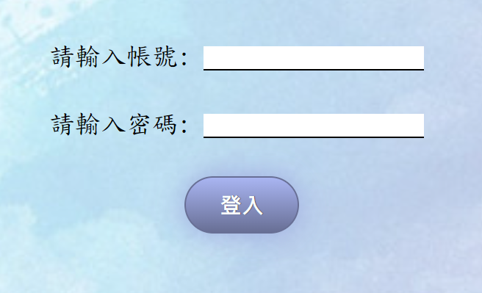

住戶登入頁面

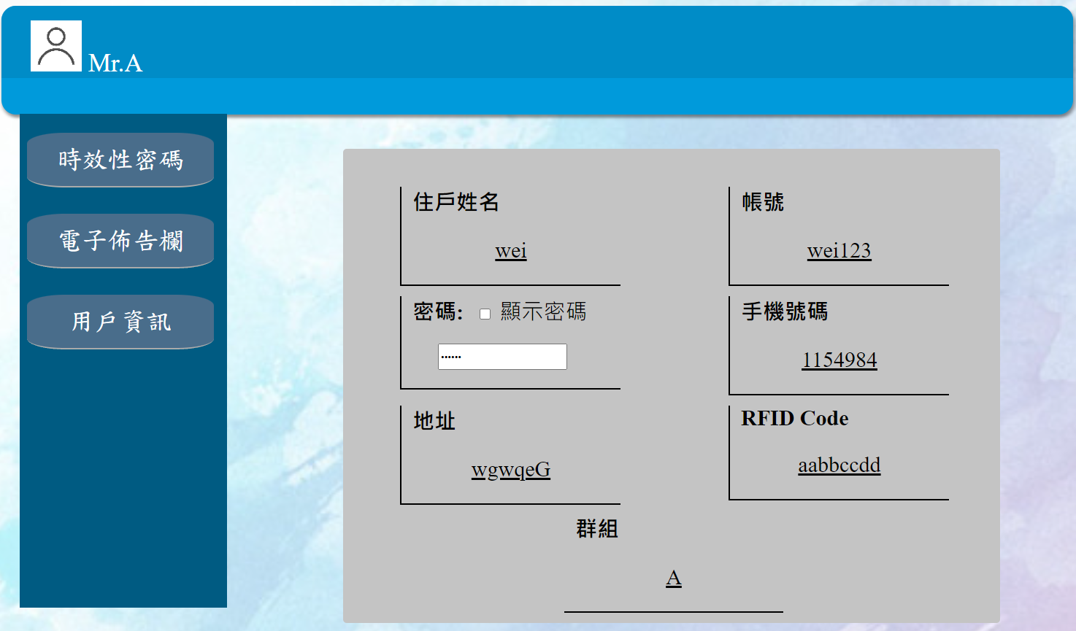

個人資料頁面

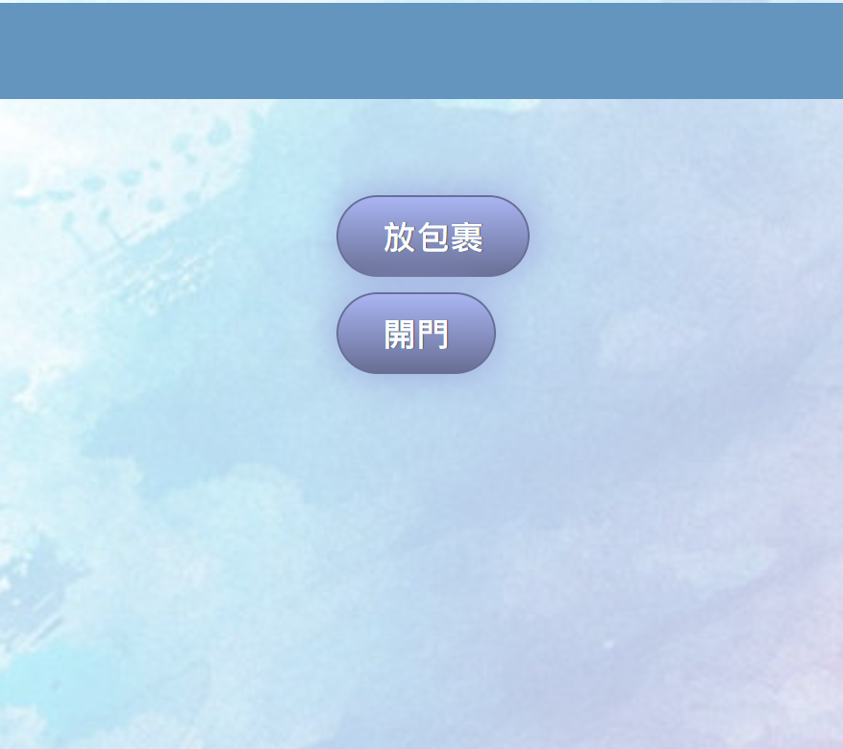

選擇開門或是使用物流

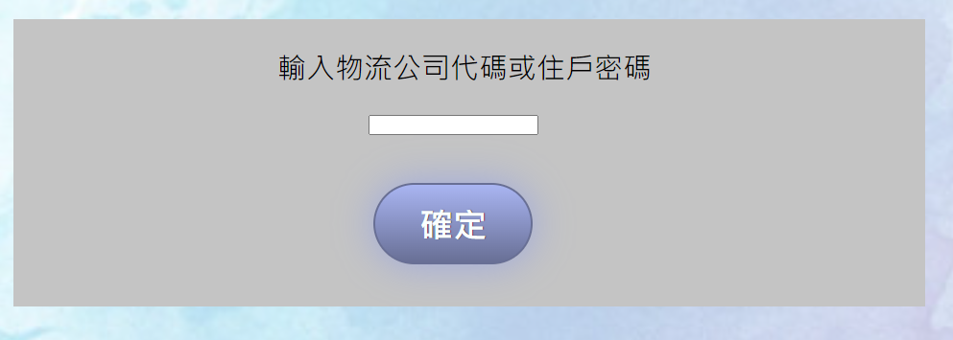

選擇後輸入密碼，或是物流公司輸入代號以啟用物流系統

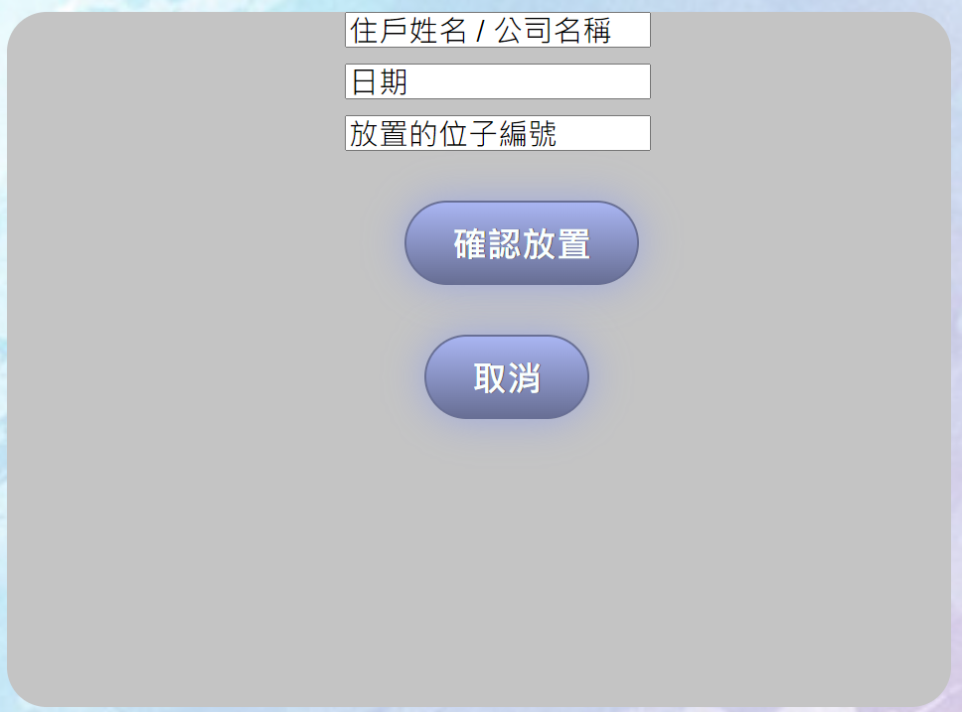

輸入貨物詳細訊息

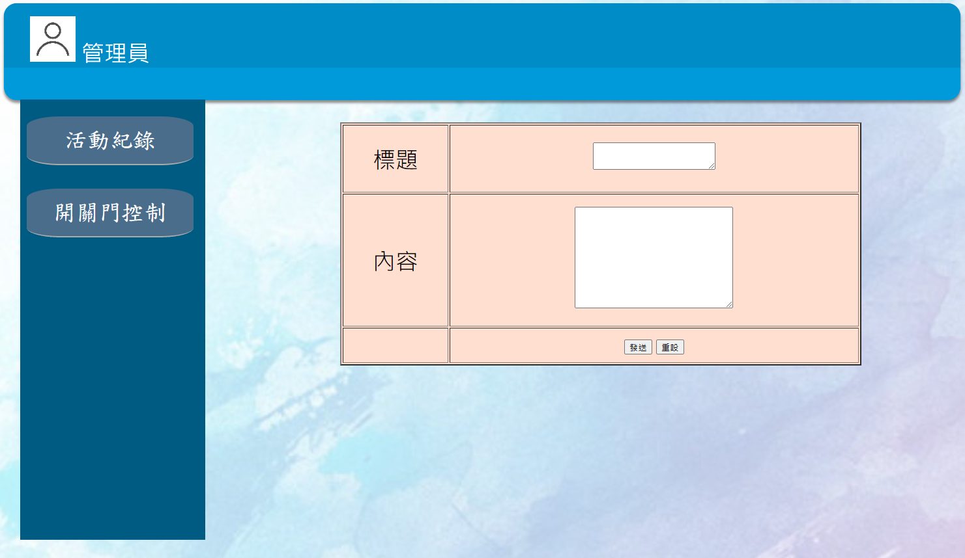

管理員新增布告欄內容頁面

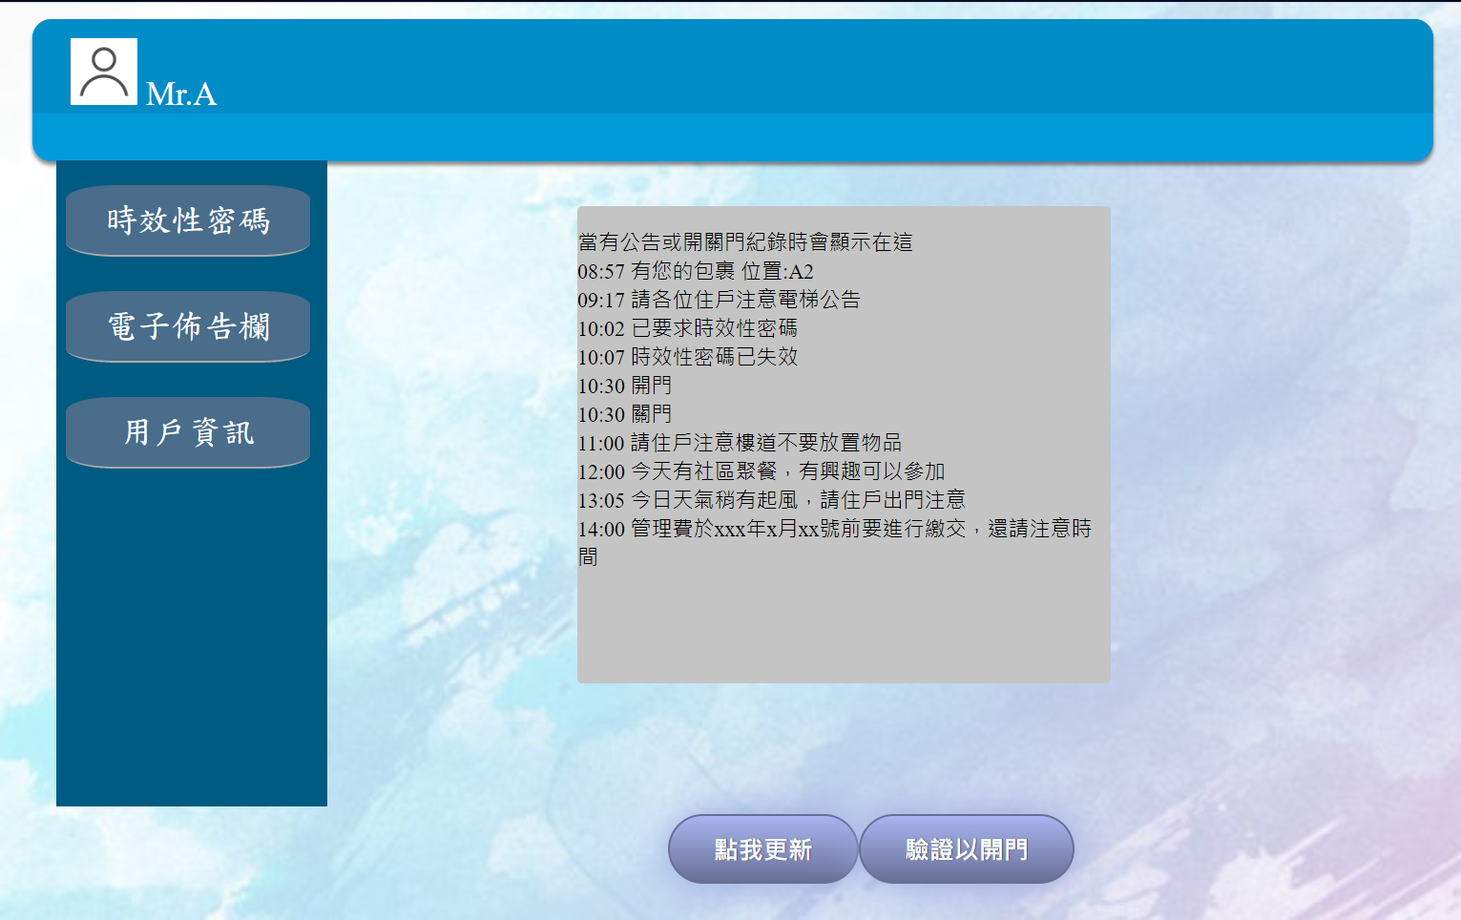

電子布告欄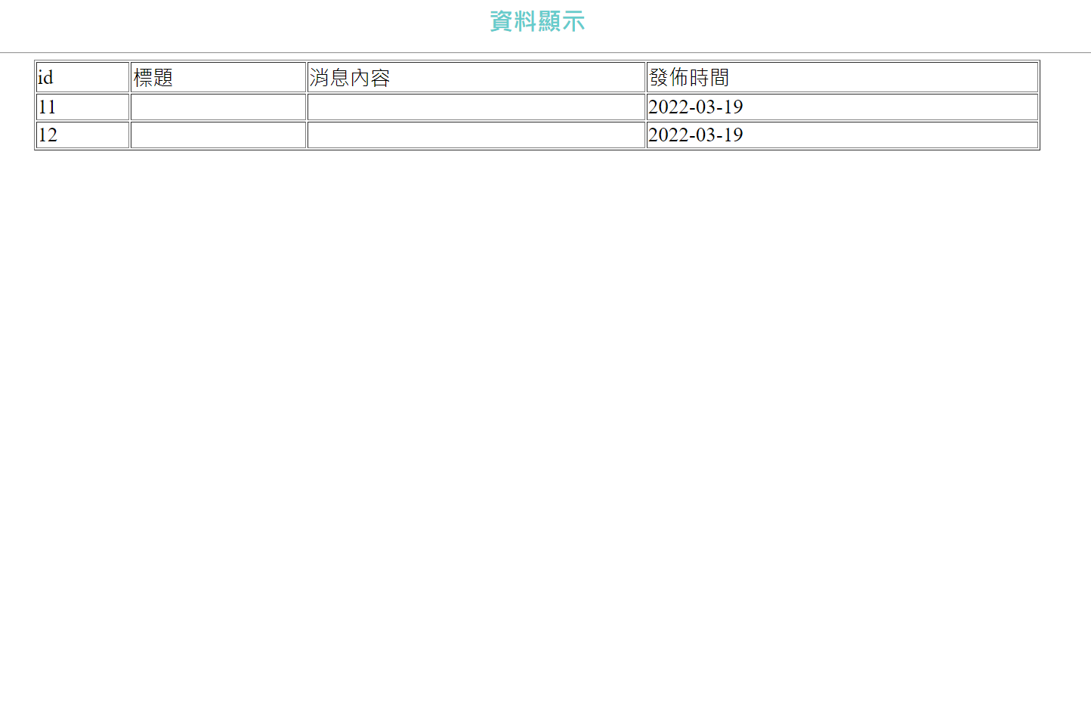

管理員查看電子布告欄的頁面

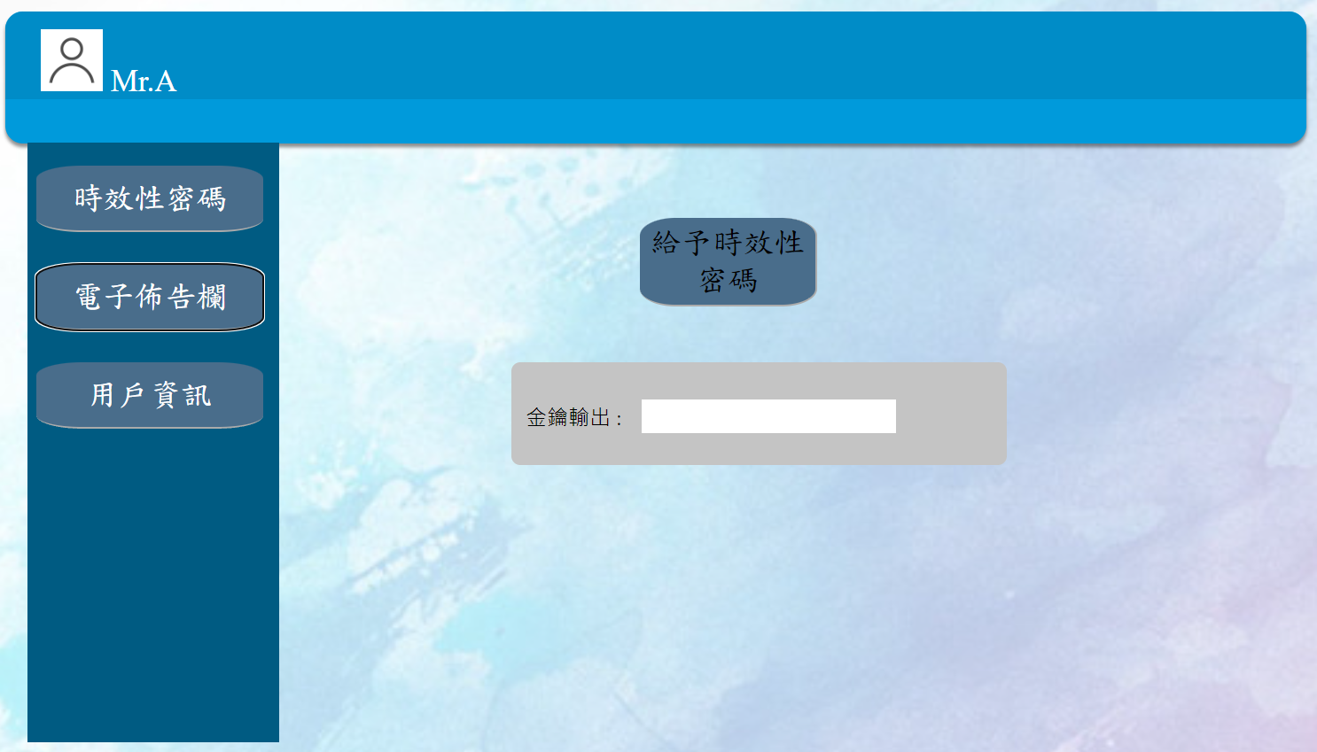

新增時效性密碼頁面